Entendimento dissertação Henrique

**1 - Objetivo Principal:** Desenvolver uma nova metodologia para o cálculo do Lastro/Garantia Física das usinas eólicas Brasileiras.

**2 – Objetivos complementares:**

1. Levar em conta a dependência temporal contida nas séries verificada empiricamente pela FAC das séries.
2. Atribuir uma ponderação no novo cálculo das médias de geração anual levando em consideração os anos bissextos de tal forma que o resultado dessa estimação seja a mais precisa possível.
3. Desenvolver uma metodologia para o recalculo do lastro, pois dada a série de médias das gerações anuais, temos a seguinte série:

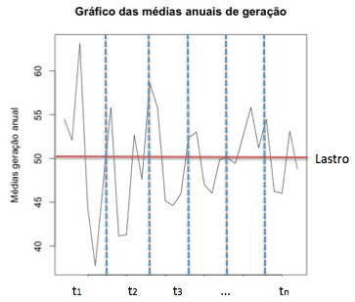

Queremos investigar se existe a necessidade de alterar o Lastro da usina em questão para mais ou para menos. Para isso temos as seguintes abordagens já discutidas:

**Abordagem 1:**

1 – Ajustar um modelo temporal GAS+EVT.

2 – Com o modelo selecionado, podemos simular *n* realizações via Monte Carlo e plotar os VaR’s.

3 – Esses VaR’s seriam indicativos de limites admissíveis de P50, P60, P70, ..., P90(EVT se faz extremamente necessária nesse caso).

PROBLEMA: Via essa abordagem não contemplaremos as regiões de rejeição superior e inferior simultaneamente para verificar se o Lastro em questão é estatisticamente significativo ou não para exigir o seu recalculo.

DÚVIDA: Não podemos rejeitar uma vez que é não paramétrica, apenas levantaríamos box-plots das simulações e teríamos os intervalos quantílicos (Q95 e Q5 por exemplo) mas não poderíamos concluir nada estatisticamente significante com eles.

**Abordagem 2:**

1 – Levanta o IC SEM modelo via representação de BAHADUR e assim teremos intervalos de confiança para os quantis.

PROBLEMA: Resultado de BAHADUR é assintótico, se utiliza da pressuposição de normalidade e independência, o que o torna muito restritivo.

**Abordagem 3:**

1 – Utiliza Cópula Multivariada para levantar uma distribuição de garantias físicas, relaxando a hipótese de independência, uma vez que a cópula é dependente por construção.

2 – Essa distribuição de garantias físicas é levantada via simulação pelo método de Monte Carlo conforme ilustração a seguir:

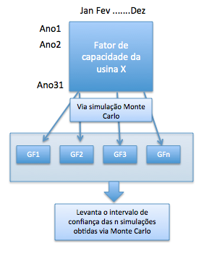

Com isso levantamos uma distribuiçãoo de Garantias Físicas para cada $α$ via cópula multivariada. Tiro o Quantil de 2.5 e 97.5 e teremos um IC aproximado de 95% para cada quantil. Se a GF calculada (que é calculada baseada em um ano de dados) ultrapassar esse IC, recalcula-se o Lastro.

DÚVIDA:

Não podemos indicar que o lastro deva ser recalculado, uma vez que essa aproximação é não paramétrica, apenas levantaríamos box-plots das simulações e teríamos os intervalos quantílicos (Q95 e Q5 por exemplo) mas não poderíamos concluir nada estatisticamente significante com eles.

Não poderia ser usada uma ANOVA modificada, dado que estamos tratando de médias ponderadas?

**Abordagem 4:**

1 – Ajusta um modelo GAS(p,q)+EVT e levanta uma distribuição (ex: Weibull, Gamma, etc) e a partir desse modelo levantamos intervalos de confiança paramétricos.

2 – Basta descobrir a distribuição preditiva de $Q_{t+1}^{α}$ via simulação.

3 – Após descobrirmos, teríamos como calcular a probabilidade do lastro um passo a frente estar contido nos IC’s, i.e.,

se $P\left(Q_{t+1}^{1-α}≤LASTRO≤Q_{t+1}^{α} | I_{t}\right)=80\%$ não recalcula

se $P\left(Q_{t+1}^{1-α}≤LASTRO≤Q_{t+1}^{α} | I_{t}\right)=20\%$ recalcula

Ou verificamos pelo Kupiec/Cristofersen (problema é que esses testes olham apenas para a parte da perda, e para o lastro teríamos que olhar para ambas)

DÚVIDA:

Kupiec/Crist são simétricos (olham para os dois lados ao testar a cobertura?)

Street gostaria de utilizar modelos estruturais para contemplar e estudar a existência de possíveis ciclos/tendências